**Czy listwy flex to dobry wybór?**

**Aranżujesz swój dom lub mieszkanie i zastanawiasz się jakich dodatków użyć. Wypróbuj listwy flex, które są świetnym dodatkiem do każdego wnętrza. W naszym artykule przedstawiamy naszą opinię na temat sztukaterii tego typu.**

**Listwy flex**

Aranżujesz swój dom lub mieszkanie i zastanawiasz się jakich dodatków użyć. Wypróbuj *listwy flex*, które są świetnym dodatkiem do każdego wnętrza. W naszym artykule przedstawiamy naszą opinię na temat sztukaterii tego typu.

**Czym są listwy flex?**

To wyjątkowa sztukateria, która doskonale pasuje pod sufit lub jako ozdoba lustra. Jest ona wykonana z wysokiej jakości materiałów odpornych na wszelkie urazy mechaniczne, a także przebarwienia. Producent zapewnia, że [listwy flex](https://www.wmb.pl/pl/listwy-elastyczne-flex-k-111) są odpowiednie również do malowania po nich. Farba nie zdziera się, a dzięki zmianie koloru jeszcze lepiej dopasujemy sztukaterię do wnętrza. Część osób decyduje się na takie dodatki w mieszkaniach czy domach o klasycznym wystroju. To bardzo dobry pomysł, ale nie należy się ograniczać. Nowoczesne salony czy sypialnie również może ozdobić tego typu sztukateria.

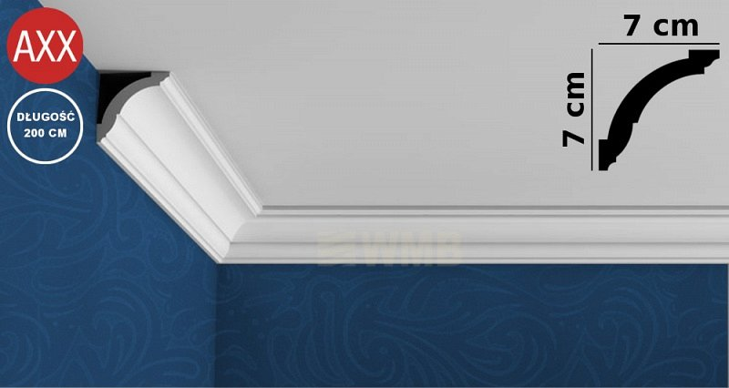

**Gdzie kupić listwy flex?**

Omawiany w tym artykule **listwy flex** dostępne są na stronie producenta. WMB od lat tworzy niezwykłą sztukaterię, która przyciąga uwagę swoją elegancją oraz niezwykłą estetyką. To wszystko sprawia, że coraz więcej osób decyduje się na aranżowanie wnętrz w ten sposób. Nie zwlekaj i stwórz wnętrze swoich marzeń.